报名资料

项目名称：
项目编号：
供应商名称： 营业执照全称
地址： 营业执照为准
项目负责人： 张三(销售部经理)
联系电话：
邮箱：

一、****公司简介（以下模板，格式可自拟）

一、基本信息
1、 营业执照名称（酒店名称：挂牌酒店名） （以下简称“本单位”），酒店位于 ****** ，于 **年**月 开业，最近一次装修翻新时间为 **年**月。本单位是根据 ** 星级标准投资兴建的现代化大型商务酒店，目前在携程网的评分为 **分 ，评钻为 **钻/星 。
1 酒店星级评定证明书复印件或携程评钻查询截图：
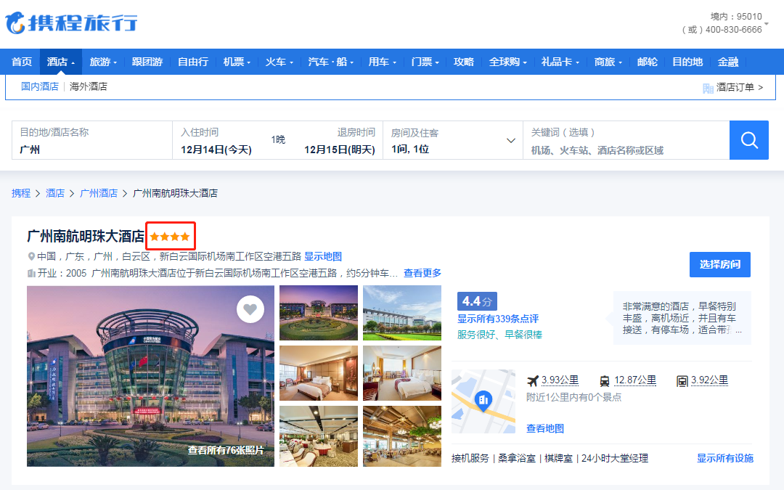

1.1 酒店客房情况：本单位拥有多种房型客房，总数量为 间，酒店最基础房型建筑面积为 平方米。（酒店管理系统房态图或携程公示的房间数量截图）

1.2 客房最基础房型（单人间/双人间）图片（提供一张图片即可）

2.营业执照（注意：须提供有效的营业执照扫描件加盖公章；分公司还须提供总公司的营业执照和有效授权文件。）

2.1
授权委托书（如有）
本授权书声明： （总公司名称） 是注册于中国的法定有限责任公司，统一社会信用代码： 。现授权 （分公司名称），统一社会信用代码： 作为我公司的全权代理，就 ****驻勤酒店服务采购（采购编号**************）的谈判事宜和合同签定、执行，以我方的名义处理一切与之有关的事宜。
（总公司名称）愿意承担 （分公司名称） 基于该合同产生的一切权利义务。对于 （分公司名称） 因履行该合同产生的任何法律、经济后果，承担连带责任。 委托期限：自确认参加****驻勤酒店服务采购（采购编号**************）之日起至该合同履行完毕之日止。

授权单位名称：
被授权单位名称：
日期： 年 月 日

2.2 总公司营业执照（如有）

3.《特种行业许可证》（注意：须提供有效期内的以上证件扫描件。）

4.《公众聚集场所投入使用、营业前消防安全检查合格证》或消防验收意见书或酒店当地消防管理部门颁发的有效合格证明材料（注意：须提供有效期内的以上证件扫描件。）

5.供应商距离中国商用飞机有限责任公司（地址：上海市闵行区江川东路100号）车程需在15分钟以内。（注意：依据“百度地图”进行测算，提供酒店至中国商用飞机有限责任公司车程的最短车程距离。）

6.供应商须配备餐厅，且食品生产标准符合《中华人民共和国食品安全法》等相关规定，能提供早、午、晚餐服务，餐食标准详见合同范本中的服务标准。（注意：1.自营餐厅须提供《卫生许可证》或《食品经营许可证》及现场照片；2.合作经营的餐厅提供相关的合作证明、合作方食品经营许可证明及现场照片，实际情况以现场核实为准。）

6.1 餐饮设施及服务：本单位共有 个自营的中、西餐厅。可为机组人员提供早餐、午餐、晚餐、宵夜用餐服务。（酒店餐厅图片）

7.供应商须具备洗衣保障服务，可为训练人员提供制服清洗服务。（注意：提供可满足采购人洗衣服务标准的响应材料。）

8.能开具符合国家规定的增值税专用发票。（注意：提供2022年1月1日至投标截止日（任一天）开具过的增值税专用发票扫描件1份。）

9.供应商必须具备车辆保障服务，按照南航飞行训练计划为训练人员提供上海浦东/虹桥机场候机楼至酒店之间、上海市内火车站至酒店之间、培训基地至酒店之间的往返接送服务，酒店须自有或租赁1台或以上车辆为训练人员提供专车服务保障，该车辆需具备足够的座位确保训练人员一人一座以及具备放置机组行李的空间。（自有车辆：提供行驶证复印件，车辆所有人应是供应商/法人；租赁车辆：提供车辆租赁合同复印件，行驶证复印件，车辆保险单，承诺函并加盖公章）

10.企业信用信息
请供应商按要求提供：供应商在经营活动中无“列入严重违法失信企业名单（黑名单）信息”。（注意：须提供国家企业信用信息公示系统中此项完整内容截图或报告）或“严重失信主体名单”（注意：须提供信用中国网站中此项完整内容截图或报告）。（注意：仅以国家企业信用信息公示系统显示信息或信用中国网站为准进行形式审查并作为认定依据，其他网站或文件不作为认定依据；境外企业、港澳台地区企业及国内事业单位无需提供；在投标截止日前已被移除出名单的，符合本条资格要求（以上证明材料提供任一即可））
供应商可参考以下样例截图
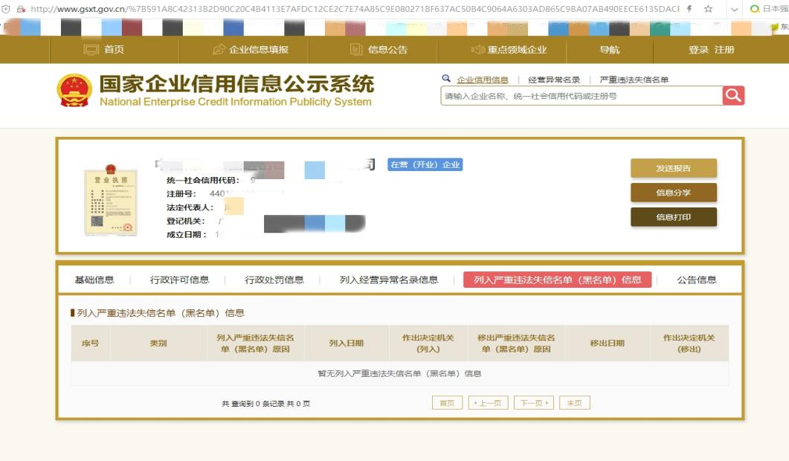
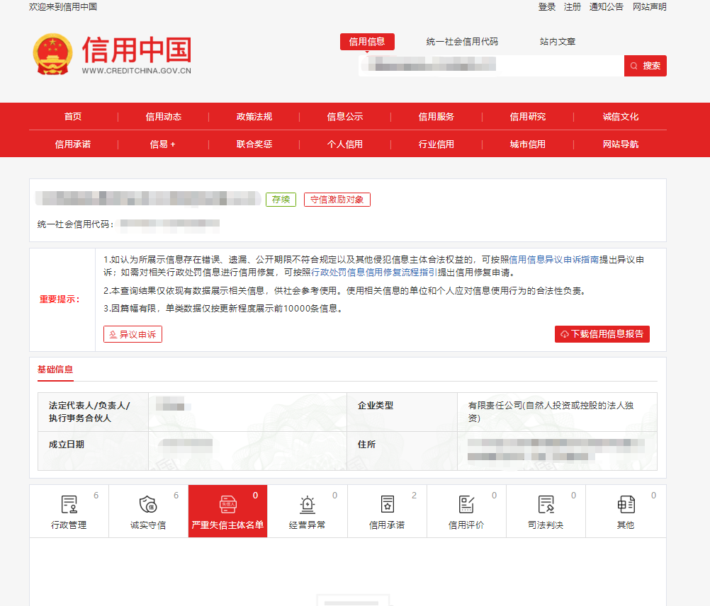

二、****公司声明函
1：本单位在参与本次采购活动所提交的相关文件、证明材料等均真实有效。
2：本单位具备车辆保障服务，供应商必须具备车辆保障服务，按照南航飞行训练计划为训练人员提供上海浦东/虹桥机场候机楼至酒店之间、上海市内火车站至酒店之间、培训基地至酒店之间的往返接送服务，酒店 （选填：自有或租赁） **台 车辆，其中 **台 小轿车、 **台 商务车、 **台 中巴车。可为机组提供专车服务保障，该车辆需具备足够的座位确保机组一人一座以及具备放置机组行李的空间。
3：本单位严格按照当地政府与采购人不定期更新的疫情防控指引提供服务，并遵守相关工作要求。
4：本单位为在中华人民共和国境内合法注册并经营的机构，在参与本次竞争谈判活动前未被列入南航集团“限制交易供应商名单”及“禁止交易企业名单”，且法人未在限制期内。
5：本单位在参加本次采购活动中与采购人不存在利害关系，不存在与参加本项目的躯体供应商单位负责人为同一人，或存在控股、管理关联关系。
1、管理关系说明
我单位管理的具有独立法人的下属单位 （单位名称） 。
我单位的上级管理单位 （单位名称） 。
2、股权关系说明
我单位控股的单位 （单位名称） 。
我单位被 （单位名称） 单位控股。
3、单位法定代表人 （单位名称） 。
供应商名称：
盖章：
日期： 年 月 日

